Quyết định số 18/2020/QĐ-UBND Quy định tiêu chí đặc thù và quy trình xét duyệt hồ sơ đề nghị cấp văn bản chấp thuận đóng mới, cải hoán, thuê, mua tàu cá trên biển thuộc địa bàn tỉnh Nghệ An

Ngày 03/7/2020 UBND tỉnh Nghệ An ban hành Quyết định số 18/2020/QĐ-UBND Quy định tiêu chí đặc thù và quy trình xét duyệt hồ sơ đề nghị cấp văn bản chấp thuận đóng mới, cải hoán, thuê, mua tàu cá trên biển thuộc địa bàn tỉnh Nghệ An; theo đó một số quy định mới được áp dụng trong việc cấp văn bản chấp thuận, cụ thể:
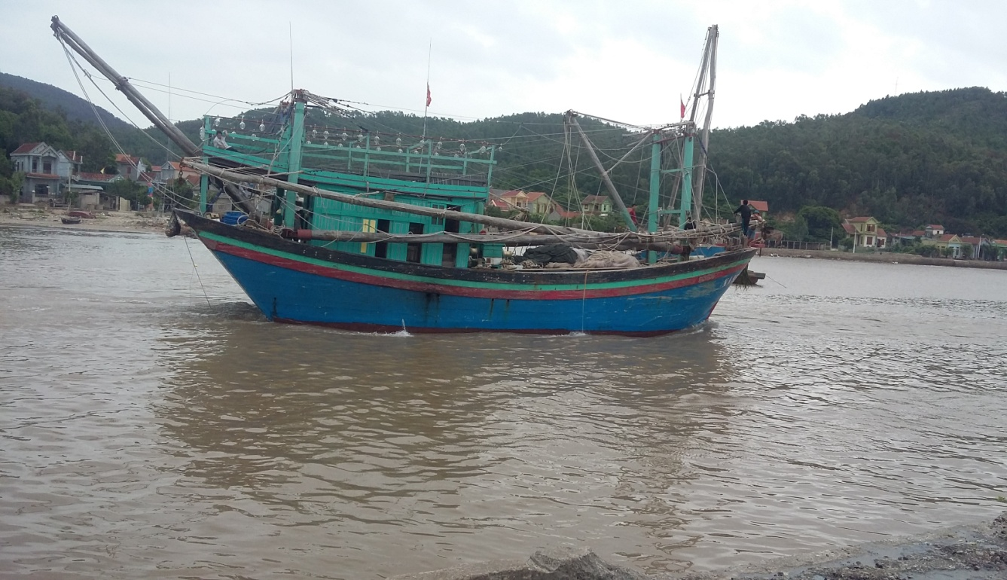

- Đối với đóng mới tàu cá có chiều dài lớn nhất (Lmax) từ 12 mét trở lên phải có hồ sơ thiết kế kỹ thuật đóng mới tàu cá được cơ quan có thẩm quyền thẩm định, phê duyệt.
- Đối với tàu cá sau khi được cải hoán có chiều dài từ 12 mét trở lên phải có hồ sơ thiết kế kỹ thuật cải hoán được cơ quan có thẩm quyền thẩm định, phê duyệt trước khi thực hiện.
- Tuổi vỏ tàu không quá 10 năm tính từ năm sản xuất đến thời điểm thuê, mua.
- Sau 12 tháng kể từ ngày cấp, nếu tổ chức, cá nhân không triển khai đóng mới, cải hoán, thuê, mua tàu cá thì văn bản chấp thuận sẽ hết hiệu lực. Trong trường hợp này, tổ chức, cá nhân vẫn còn nhu cầu đóng mới, cải hoán, thuê, mua tàu cá trên biển thì thực hiện quy trình cấp văn bản chấp thuận theo quy định./.

Nguồn: Hồng Nhung - Phòng Quản lý tàu cá và cơ sở dịch vụ
hậu cần nghề cá – Chi cục Thủy sản

